1. Issues
2. Tổng quan Eclipse project
   1. Pháp lý
   2. Kinh tế
   3. Xã hội
   4. Kỹ thuật
      1. Cơ sở hạ tầng
         1. Documentation (tài liệu)

* Với người sử dụng thông thường, các tài liệu cần thiết có thể được tìm thấy tại <http://www.eclipse.org/documentation/>
* 3 phần đầu tiên (Current releases, Older releases, Archived releases) là các tài liệu online, đây là những tài liệu đầy đủ nhất và nên sử dụng.
* Đầu tiên có thể thấy là tài liệu cho phiên bản hiện tại (Current releases). Nếu đang sử dụng phiên bản mới nhất của Eclipse, đây sẽ là tài liệu nên sử dụng



* Tiếp theo là tài liệu cho một số phiên bản cũ hơn (Older releases). Phần này sẽ liệt kê tài liệu cho một vài phiên bản cũ hơn, các phiên bản này vẫn được quan tâm và sử dụng nhiều.

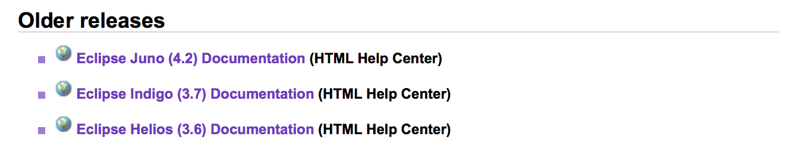

* Tiếp nữa là các phiên bản lưu trữ. Phần này hiện tại đã được dẫn thẳng tới phiên bản mới nhất, có thể sẽ bị bỏ đi trong tương lai.

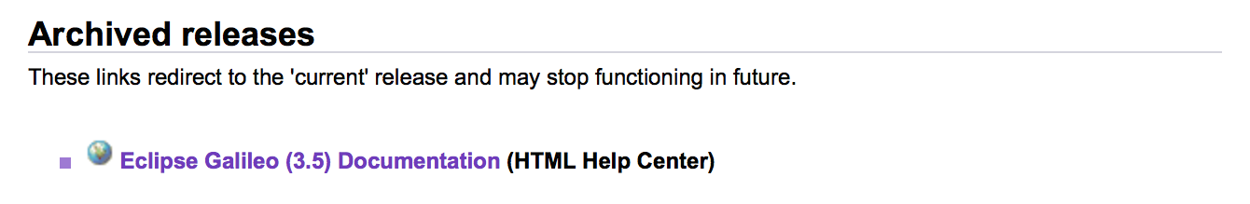

* Phần cuối cùng là tài liệu đầy đủ cho Eclipse phiên bản 3.1. Các tài liệu thuộc phần này có thể download và sử dụng offline. Tuy nhiên đây là tài liệu dành cho phiên bản cũ và nó chỉ bao gồm 5 documentation book tương đương với 5 nhóm tài liệu cho những nhóm người dùng với mục đích khác nhau.

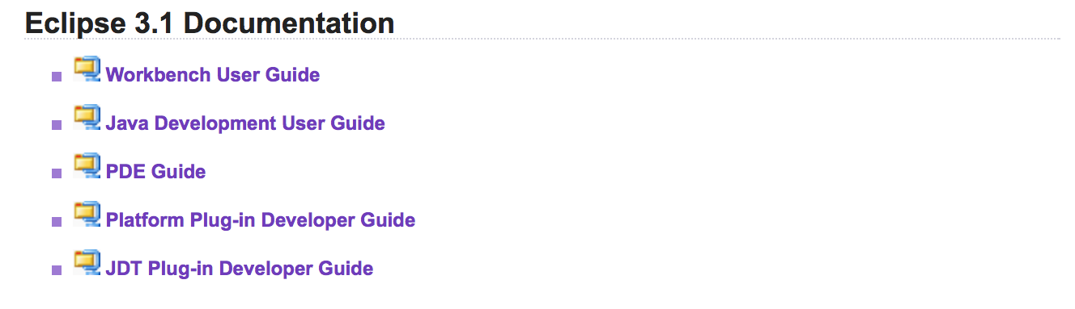

* + - 1. Forums (Hệ thống diễn đàn)
* Sử dụng forums là cách hiệu quả nhất giúp bạn trao đổi thông tin với cộng động người sử dụng, phát triển Eclipse. Có thể truy cập Eclipse Community Forums tại địa chỉ <http://www.eclipse.org/forums/>

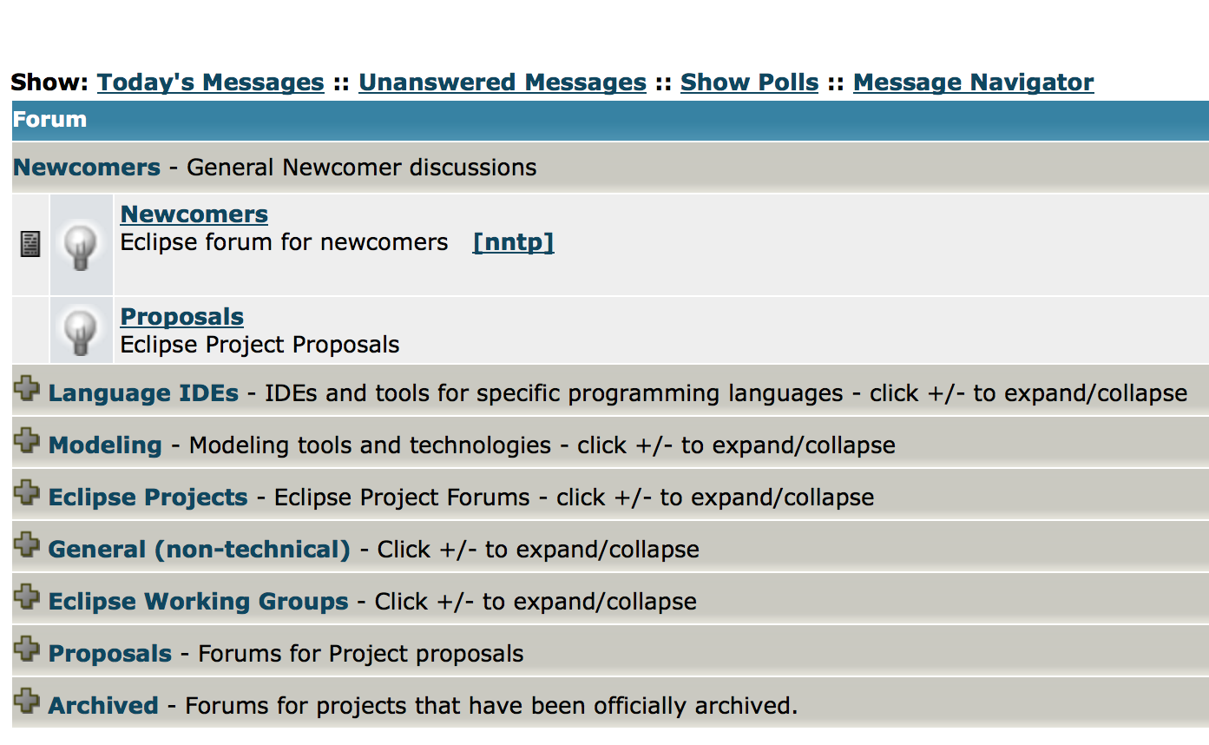

* Hệ thống forums được chia thành các category như trên.
  + Newcomers: Khu vực cho những người mới sử dụng Eclipse thảo luận
  + Language IDEs: Bao gồm IDE và tool cho những ngôn ngữ lập trình khác nhau
  + Modeling: Khu vuẹc thảo luận về Modeling tools và các công nghệ hỗ trợ việc mô hình hoá
  + Eclipse Projects: Thảo luận về các projects của Eclipse
  + General: Khu vực thảo luận chung, không chuyên về kỹ thuật (non-technical)
  + Archived: Khu vực lưu trữ
    - 1. Bug tracking (hệt thống quản lí lỗi)
* Eclipse Project sử dụng Eclipse Bugzilla để quản lí lỗi. Truy cập Eclipse Bugzilla tại <https://bugs.eclipse.org/bugs/>

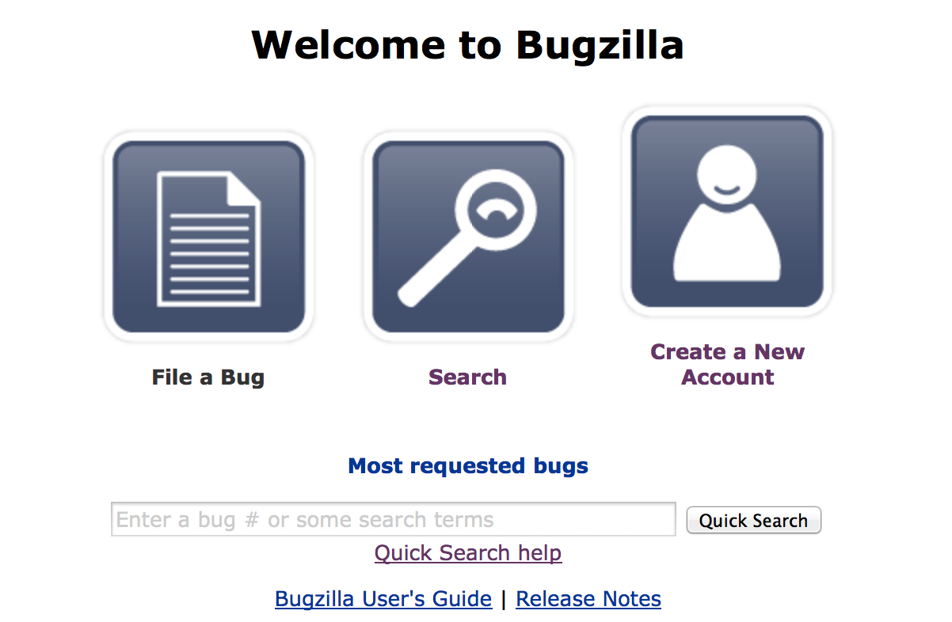

* Tại Bugzilla, người dùng có thẻ report một lỗi theo các Product (e4, Incubator, JDT, Orion, PDE, Platform) và Component (Ant, Compare, CVS, Debug, Doc, IDE…) khác nhau. Cơ chế xử lí lỗi trên Bugzilla sẽ được thực hiện như bên dưới

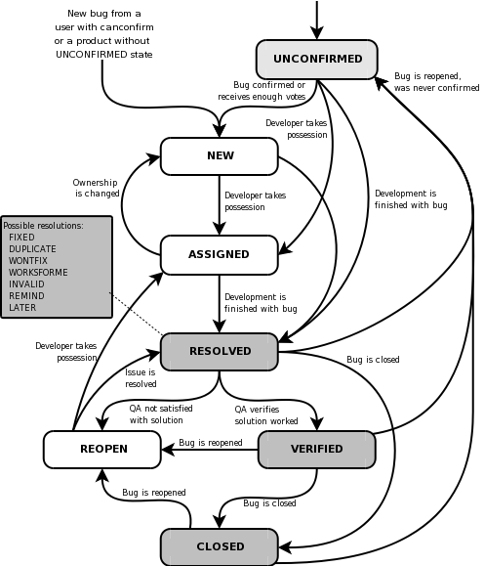

* + - 1. Git Repositories (Hệ thống quản lí mã nguồn)
* Eclipse sử dụng hệ thống quản lí phiên bản Git quản lí mã nguồn: <http://git.eclipse.org/c/>

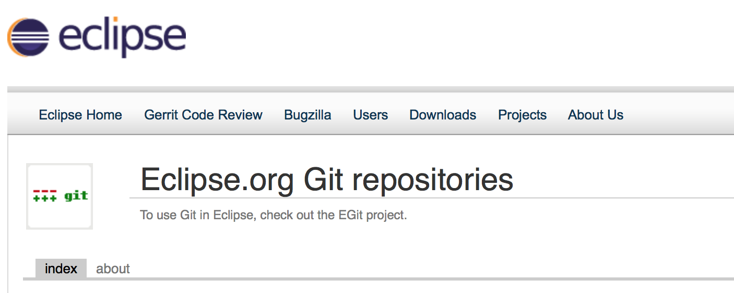

* Toàn bộ việc phát triển Eclipse project sẽ được thực hiện trong các repositories sau:
  + Platform Git Repositories
  + JDT Git Repositories
  + PDE Git Repositories
  + Orion Git Repositories
  + e4 Git Repositories
    - 1. Mailing List
* General Mailing List: Mailing list phục vụ cho các cuộc thảo luận trong quá trình phát triển cho toàn bộ project. Mailing list này được public.
* Project Mailing List: Mailing list cho các thảo luận về kỹ thuật liên quan tới project. Mailing list này cũng được public.
* Component Mailing List: Mailing list cho các thảo luận về kỹ thuật liên quan để component. Mailing list này cũng được public.
  + 1. Hệ thống phần mềm
       1. Project Management Committee
* Eclipse Project được quản lí bởi Project Management Committee (PMC). Nhiệm vụ của PMC là đảm bảo:
  + Tất cả các project phải hoạt động hiệu quả, điều này sẽ được thực hiện nhờ các chỉ thị lãnh đạo rõ ràng, đưa ra định hướng cụ thể cho project, giải quyết các vấn đề, xung đột một cách khoa học.
  + Tất cả các Project plan, technical document và report phải được công bố một cách công khai.
  + Tất cả các project hoạt động bằng cách sử dụng các luật open source đã cam kết: trọng dụng nhân tài, minh bày và tham gia mở (open participation). Những quy tắc được thực hiện đồng thời. Bất kỳ người nào cũng có thể tham gia vào project.
    - 1. The Development Process
* Mỗi Project phải có một một kế hoạch phát triển cụ thể cho release cycle, và kế hoạch phát triển phải được sự chấp thuận của PMC và đa số các Committers của project.
* Các Committer của project hoặc của một component sẽ quyết định những thay đổi có khả năng được commit tới master code. Tất cả các biểu quyết được thực hiện thông qua developer mailing list tương ứng với Project hoặc component.
* Một số quy tắc đặc biệt có thể được PMC đưa ra cho các project hoặc component có ít hơn ba committer. Để tăng tính hiệu quả, một số thay đổi về code một số contributor có thể được chấp thuận trước, hoặc được chấp thuận dựa trên outline của công việc.
* Bản sao của code base phải nằm trên website của project và có thể được truy cập bởi tất cả người dùng, developer, committer. Các committer phải kiểm tra những thay đổi của mình trong master code base càng sớm càng tốt để đảm bảo mã nguồn mới nhất được cập nhật tới tất cả mọi người. PMC có trách nhiệm làm việc với Eclipse Foundation để thiết lập release engineering và build process, đảm bảo các builds có thể được xây dựng một cách đáng tin cậy và thường xuyên dựa trên master code base và luôn có thể được download từ Project website.
* PMC có trách nhiệm thiết lập các level cho việc testing cho từng project, đồng thời có trách nhiệm phê duyệt các test plan.
* Tất cả các cuộc thảo luận về kỹ thuật trong quá trình phát triển được thực hiện thông qua mailing list. Nếu các cuộc thảo luận được tổ chức offline thì sau đó một bản tóm tắt phải được gửi tới mailing list để đảm bảo các committer khác cũng được thông báo.
  + 1. Hệ thống module

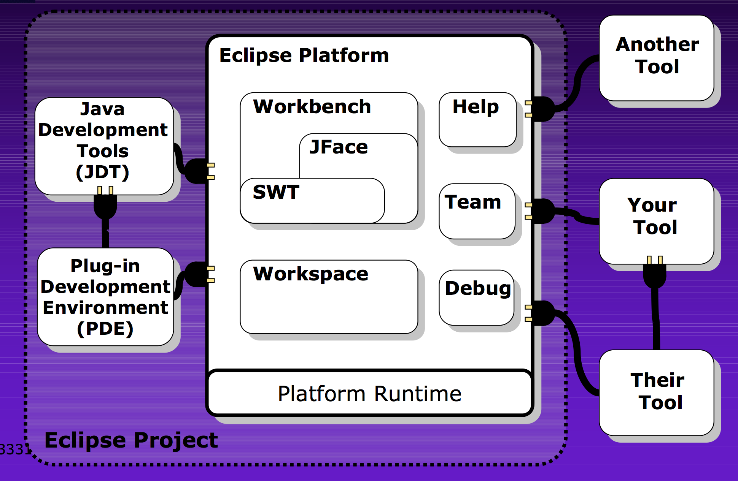

* Eclipse được xây dựng, cấu trúc dựa trên khái niệm plug-in. Plug-in là các gói code (bundles of code) có tính cấu trúc và/hoặc các dữ liệu góp phần vào chức năng của hệ thống. Các chức năng có thể được đóng góp dưới dạng code library (Java class với public API), platform extension hoặc ngay cả documentation. Plugin có thể định nghĩa các điểm mở rộng (extension points), nơi những plugin khác có thể thêm các chức năng.
* Mỗi module trong hình cũng là một bộ các plug-in có implement một số chức năng quan trọng. Một số plug-in thêm những tính năng có thể nhìn thấy vào Eclipse bằng cách sử dụng extension model. Một số khác cung cấp các thư viện có thể được sử dụng để implement các phần mở rộng của hệ thống.
* Eclipse SDK bao gồm platform cơ bản cộng thêm 2 công cụ chính rất hữu dụng cho việc phát triển plug-in. Java development tools (JDT) đã implement một môi trường phát triển đầy đủ tính năng. Plug-in Developer Environment (PDE) bổ sung thêm các tool đặc biệt giúp tinh giản quá trình phát triển plugin hay extension.
  + - 1. Eclipse Platform
         1. Workbench, Jface, SWT: Đây là các thành phần giao diện trong Eclipse.

Workbench: Bao gồm các thành phần giao diện phục vụ cho việc tạo, quản lí, điều hướng các resource.

Jface: Các UI framework để thực hiện các UI task thông thường.

SWT: Bộ các graphics và widget cấp thấp (low-level).

* + - * 1. Workspace: Thành phần thuộc phần Core của Eclipse Platform, bao gồm một bộ tools được plug vào Eclipse Platform để thực hiện các thao tác với file. Workspace bao gồm một hoặc nhiều top-level project, mỗi project lại được map với hệ thống file system tương ứng.
        2. Help, Team, Debug: 3 thành phần này vừa nằm ở Core, vừa nằm ở UI của Eclipse Platform.
* Help: Eclipse Platform Help cho phép các tool có thể định nghĩa và đóng góp tài liệu vào một hoặc nhiều online book.
* Team: Thành phần quản lí phiên bản và cấu hình, chia sẻ resources với team thông qua repository.
* Debug: Thành phần hỗ trợ tìm sửa lỗi.
  + - * 1. Các tool khác
* Các tool có thể được cắm (plug) vào Eclipse Platform hoặc vào một tool khác. Việc thiết kế dựa trên khái niệm plug-ins giúp Eclipse có tính mở rộng rất cao.